TightGate-Pro
Dediziertes Remote-Controlled Browser System
zum Schutz vor Gefahren aus dem Internet

Automatisch generierter Auszug aus dem Administrationshandbuch

Datum: 11.04.2019

Herausgeber:
m-privacy GmbH
Technische Redaktion
Werner-Voß-Damm 62
12101 Berlin
Fon: +49 30 243423-34

support@m-privacy.de
www.help.m-privacy.de

Allgemeine Hinweise zu diesem Handbuch
Alle Materialien und Ausführungen wurden mit Sorgfalt erarbeitet und zusammengestellt. Dennoch sind Fehler nicht auszuschließen. Die m-privacy GmbH übernimmt keine Haftung für Schäden, die aus Unrichtigkeit einzelner Angaben entstehen.
Im Sinne einer raschen Orientierung und zur Vermeidung von Sicherheitsrisiken werden besonders wichtige Aspekte durch wiederkehrende Stichworte gekennzeichnet. Diese sind:
Hinweis
Unter diesem Stichwort werden nützliche Details zur rationellen Verwendung von TightGate-Pro erläutert.
Achtung
Unter diesem Stichwort erfolgen Hinweise zur Problemvermeidung bzw. zur Vorbeugung von Betriebsstörungen bei TightGate-Pro.
Warnung
Unter diesem Stichwort erfolgen Hinweise auf mögliche Fehler bei der Konfiguration und Verwendung von TightGate-Pro, die weitreichende Sicherheitsrisiken bergen oder zu schwerwiegenden Betriebsstörungen führen können.

Inhaltsverzeichnis

Print
From TightGate-Viewer, it is possible to print documents and websites directly to locally available desktop printers or to a local PDF file.
If you initiate a print from an application, the programme-specific print dialogue appears with a print preview and all available configuration settings. In addition to the general settings, it is important to select the print destination (the print function). You can now specify whether the printout should be made to a local workstation printer (TightGate-Pro) or to a PDF document (Save to PDF).

Printing to a local workstation printer (TightGate-Pro)
If the print to local workstation printer function is activated, the TightGate-Viewer transfers all print jobs with the destination TightGate-Pro to the local workstation computer. After a short time, a print dialogue opens on this computer, which offers all local printers and print options for the workstation.
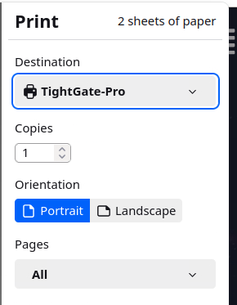

Print PDF (Save as PDF)
If you do not need the print in paper form and just need a PDF document, please select the following print destination Save to PDF. If you confirm your selection, a window will open suggesting a file name and a storage location. Please make sure that you only select transfer as the storage location, as other storage locations are not permitted and will be rejected with an error message.


